**ООО “ТОТ-Системс”**

**Инструкция по установке и запуску информационной системы   
«TOT Pyramid v4.0»**

Требования к системе:

1. Операционная система: неважно

2. Наличие 50 ГБ свободного пространства на жёстком диске.

3. Ёмкость СВОБОДНОЙ оперативной памяти не менее 14 ГБ

4. Наличие установленной среды виртуализации VirtualBOX либо иной, совместимой с форматом хранения виртуальных машин OVA.

Дистрибутив состоит из следующих компонентов:

1. Файл виртуальной машины с предустановленной ОС Xubuntu и программным обеспечением.

2. Рабочие и вспопогательные службы:

2.1. Инфраструктурные службы (располагаются в ~/infra)

2.2. Интеграционные службы (располагаются в ~/service)

2.3. Рабочие службы информационной системы TOT Pyramid v4.0 (располагаются в ~/project)

2.3. Web-сервер nginx (конфигурационные файлы располагаются в /etc/nginx/)

**УСТАНОВКА и ЗАПУСК.**

**ШАГ 1**

Импортировать файл виртуальной машины (пример для VirtualBOX):

1. Запустить среду виртуализации VirtualBOX.

2. Выбрать меню Файл → Импорт конфигурации (либо сочетание клавиш Ctrl + I).В поле «Источник» указать путь к файлу с конфигурацией виртуальной машины.

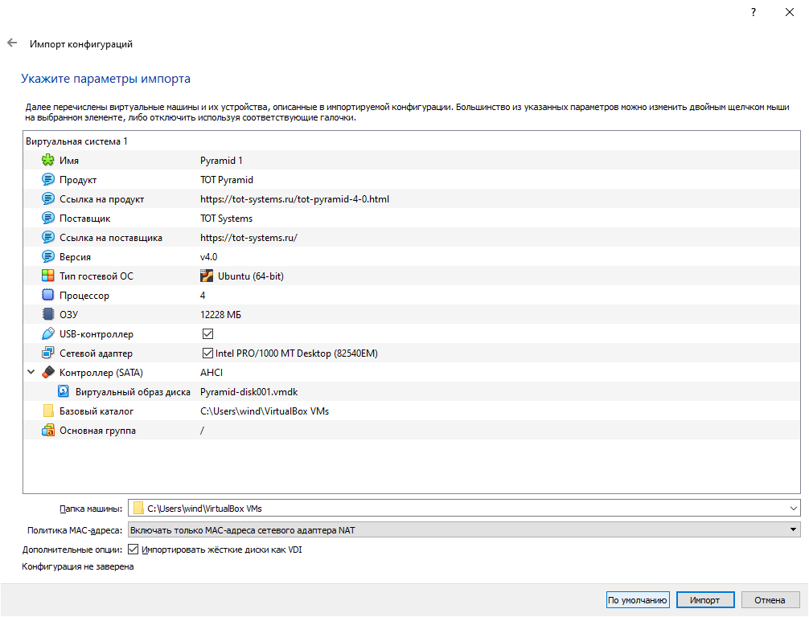

Если на жестком диске недостаточно места для размещения виртуальной машины, то процесс импорта завершится с ошибкой:

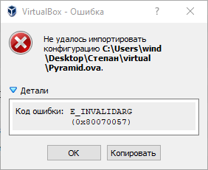

**ШАГ 2**

2.1. Запустить виртуальную машину.

*После завершения старта виртуальной машины на рабочем столе будут значки:*

*- Веб-браузер Firefox – сразу настроен на открытие двух страниц проекта:* [*https://pyramid.totsystems.ru*](https://pyramid.totsystems.ru/)*и*[*https://lk.totsystems.ru*](https://lk.totsystems.ru/)

*- Запуск сервисов – ярлык программы для старта нужных сервисов в правильной последовательности, время работы порядка 10-15 минут\**

*- Остановка сервисов – ярлык программы для правильной остановки сервисов\**

*\* Во избежание повреждения структур данных Рабочих служб запускать программы “Остановка сервисов”, выключать или перезагружать виртуальную машину НЕ РЕКОМЕНДУЕТСЯ до окончания работы скрипта “Запуск сервисов”*

2.2. Запустить с рабочего стола ярлык программы “Запуск сервисов” и дождаться окончания его работы

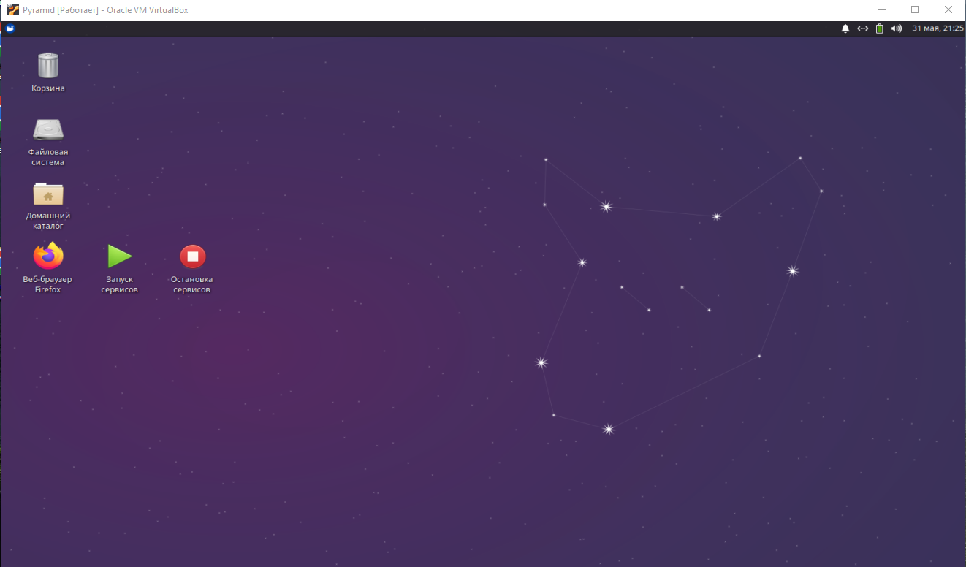

**ШАГ 3**

Запустить браузер Firefox с рабочего стола.

Откроется страница с Pyramid 4.0.

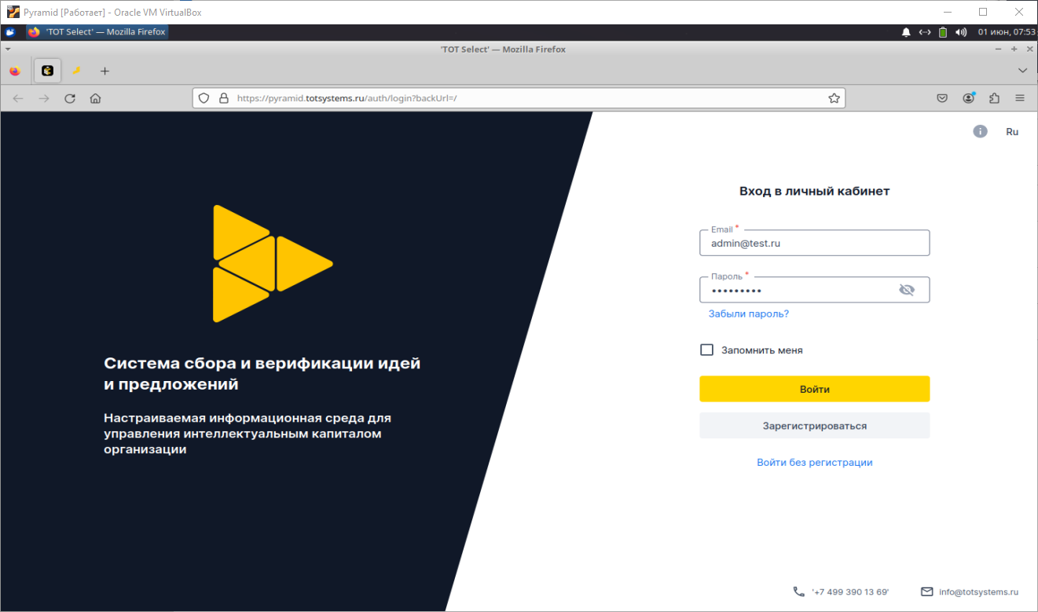

**Учетные данные:**

Реквизиты Администратора:

логин: admin@test.ru

пароль: 942ndr843

Операционная система виртуальной машины:

пользователь: demo

пароль: demo-demo